**Лаврінович Є.О**

**КН19**

**Лабораторна робота № 4**

**Аналізатор протоколів локальної обчислювальної мережі CommView**

1. Запуск захвату пакетів без фільтру:

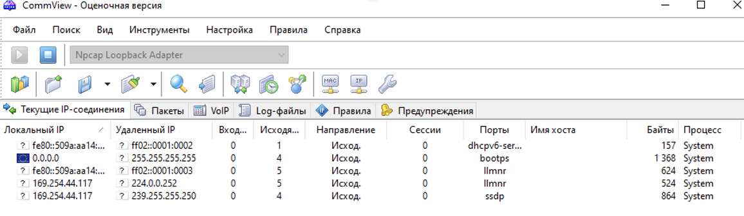

1. Запуск захвату пакетів з фільтром за IP-адресою:

1. Запуск захвату пакетів з фільтром по порту:

1. Статистика роботи анализатора за 10 хвилин роботи, Детальна статистика за протоколами:

1. Детальна статистика за підпротоколами:

1. Детальна статистика за розміром пакетів:

1. Відбір та аналіз статистики, використовуючи можливості програми:

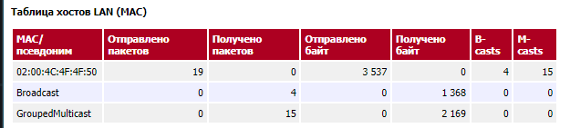

Для передачі даних UDP не обов'язково встановлювати з'єднання між відправником та одержувачем. Інформація передається без попередньої перевірки готовності сторони, що приймає. Це робить протокол менш надійним, порівняно с TCP– під час передачі деякі фрагменти даних можуть губитися. Крім того, впорядкованість даних не дотримується - можливе непослідовне приймання даних одержувачем. Натомість швидкість передачі даних за цим транспортним протоколом буде вищою.

**Контрольні питання**

1. Призначення програми CommView, основні режими роботи:

* Програма CommView призначена для моніторингу мережної активності шляхом збору та подальшого аналізу пакетів у будь-якій мережі Ethernet.
* Підтримуються як TKIP (WPA), і AES/CCMP (WPA2). Трафік, шифрований WPA3, може бути розшифрований. Стандарт WPA3 використовує пароль лише для автентифікації; розшифровування неможливе.

1. Порядок застосування програми, щодо отримання відомостей про виявлення недоліків щодо захисту комп’ютерної мережі:

1. Запуск захвату пакетів без фільтру  
2. Запуск захвату пакетів з фільтром за IP-адресою.  
3. Запуск захвату пакетів з фільтром по порту.  
4. Аналіз детальної статистики за протоколами  
5. Аналіз детальної статистики за підпротоколами  
6. Аналіз детальної статистики за розміром пакетів  
7. Аналіх HTML-звіту по мережевій статистиці, а також структури пакетів TCP і UDP.

1. Порядок налаштування попереджень за допомогою програми CommView.

* Попередження, що настроюються, дозволяють повідомляти користувачеві про важливі події, такі як підозрілі пакети, високе завантаження мережі або невідомі адреси.
* До складу CommView for WiFi входить модуль VoIP, призначений для поглибленого аналізу, запису та відтворення голосових комунікацій стандартів SIP та H.323.

1. Технічні вимоги до встановлення програми та її основні версії.

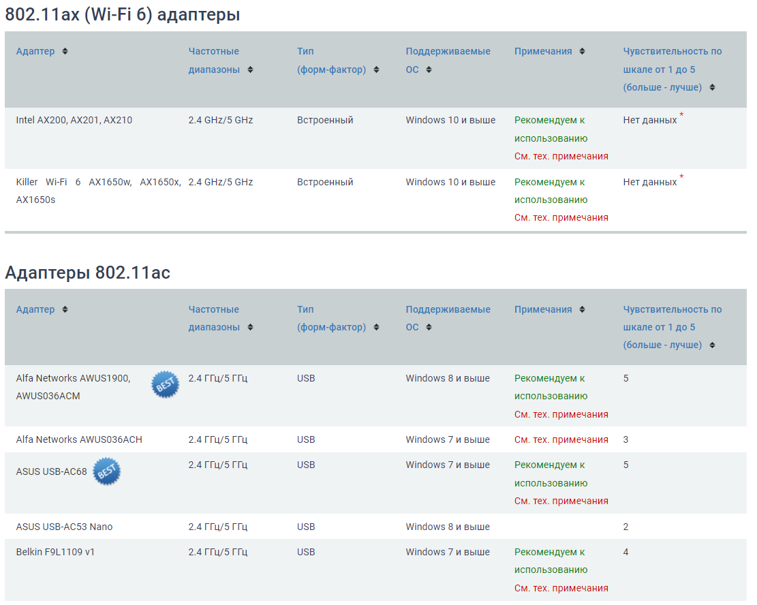

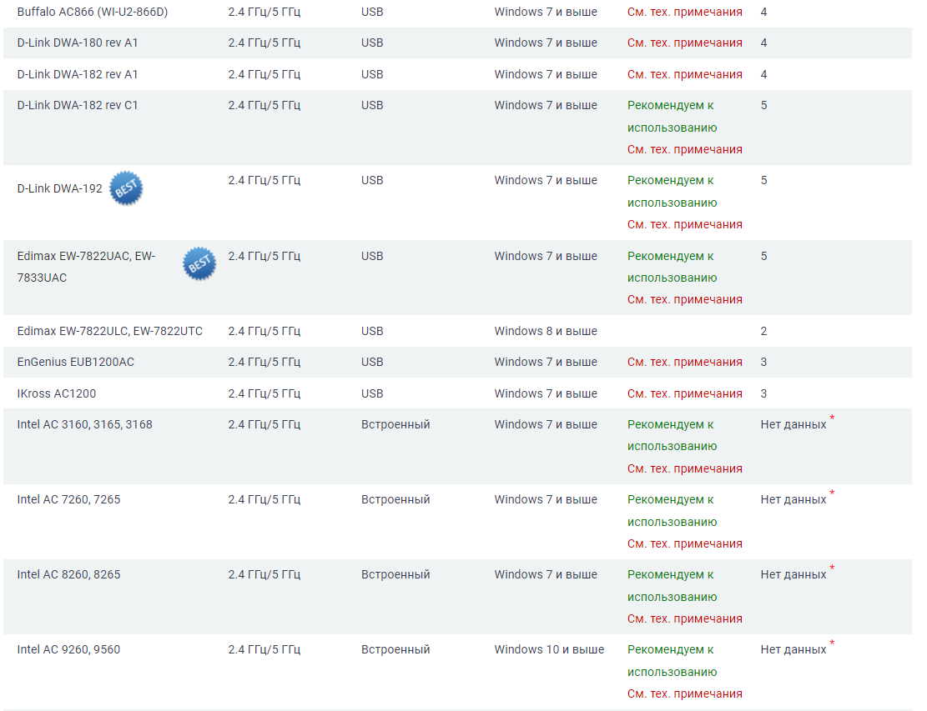

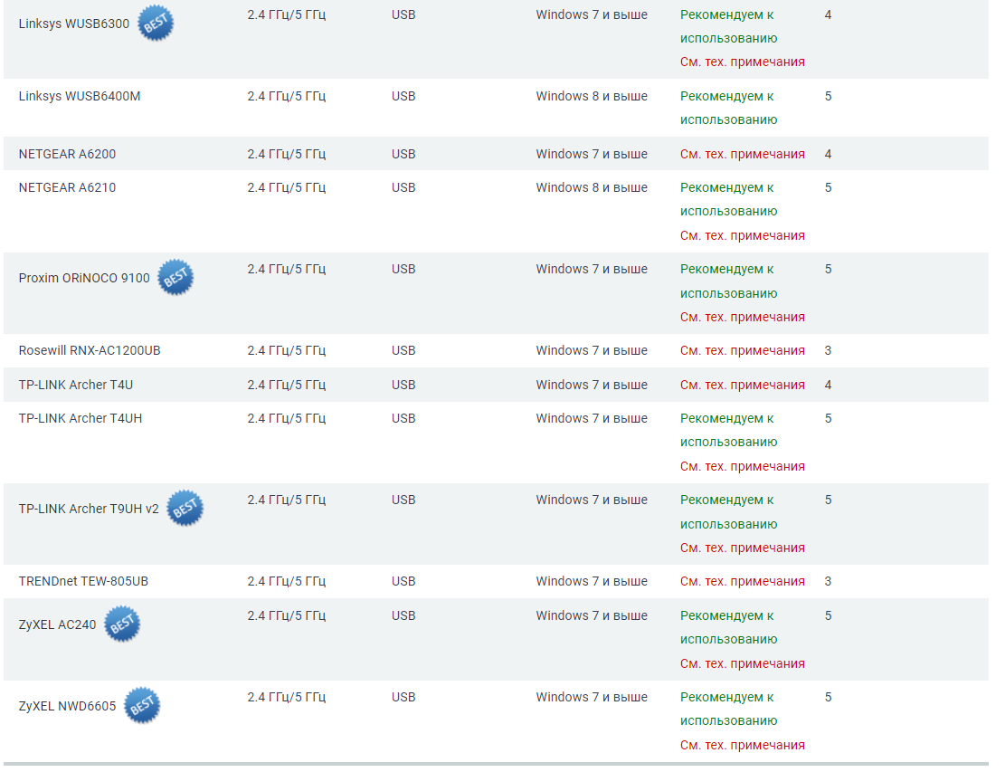

Основні версії: 4.0, 4.1, 5.0, 5.1, 5.3, 5.4, 5.5, 6.0, 6.1, 6.5